Номер в геральдическом реестре  Ульяновской области | Дата внесения  в геральдический реестр  Ульяновской области | Название официального символа | Регистрационный номер  в Государственном геральдическом  регистре Российской Федерации  и дата внесения | Цветное графическое  изображение (рисунок)  официального символа  (в действующей редакции) | Геральдическое описание  официального символа (текст)  с указанием автора/авторов  (в действующей редакции) | Решение об утверждении  (об изменении)  официального символа | Место хранения  официального символа
1 | 2 | 3 | 4 | 5 | 6 | 7 | 8
205 | 27.02.2017 | Герб  Игнатовского городского  поселения | № 9743  от 19.12.2014 | 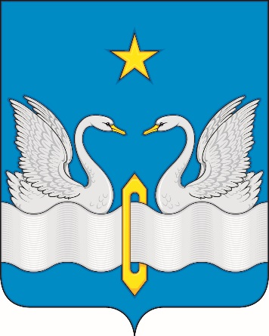 | В лазоревом поле – два серебряных, с золотыми клювами, лебедя, сообращённо плывущих  по пониженному в оконечность волнистому поясу того же металла; посередине пояс продет в золотой ткацкий челнок; всё сопровождено во главе золотой звездой о пяти лучах.  Герб разработан авторской группой в составе: Сергей Иванов (г. Ульяновск), Константин Мочёнов, исполнительный директор правления обще-российской общественной организации «Союз геральдистов России» (г. Химки), Анна Гарсиа, дизайнер общества с ограниченной ответствен-ностью «Регион-Сервис» (г. Москва), Вячеслав Мишин (г. Химки). | Решение Совета депутатов  муниципального  образования  «Игнатовское  городское  поселение»  от 11.09.2014  № 14/21 | Администрация  муниципального  образования  «Игнатовское городское поселение»

